**合肥晶澳太阳能科技有限公司**

**招聘简章**

**一、公司简介**

晶澳太阳能成立于2005年，业务覆盖硅片、电池、组件及光伏电站，产品足迹遍布全球一百二十多个国家和地区。凭借持续的技术创新、稳健的财务优势、发达的全球化销售与服务网络，晶澳备受国内外权威机构的关注与认可，是高性能光伏产品制造商。 2019年12月， 晶澳太阳能正式登陆 A 股市场（证券简称：“晶澳科技”；公司证券代码：002459）。

合肥晶澳太阳能科技有限公司位于合肥市高新区，是晶澳太阳能第二大的太阳能组件生产基地。成立于2011年，致力于太阳能光伏事业，主要从事高效太阳能组件的加工和制造，年产能6.3GW，2019年销售额110亿元。目前员工在职总人数3000余人。

**二、招聘岗位**

|  |  |
| --- | --- |
| 职位名称 | 职位要求 |
| **生产员工** | 初中（含）以上学历；18-45周岁；身体健康、能适应工作要求；无色盲，能适应倒班； |
| **质检员** | 高中（含）以上学历18-35周岁，有质检工作经验优先。 |
| **仓管员** | 高中（含）以上学历18-35周岁，有仓库工作经验、叉车证优先。 |
| **叉车工** | 初中（含）以上学历；18-45周岁，有叉车证。 |

**三、薪酬福利**

|  |  |  |
| --- | --- | --- |
| 序号 | **福利项目** | 详细说明 |
| 1 | **上班方式** | 月休3-4天，12小时班制，两班倒 |
| 2 | **工作环境** | 恒温恒湿车间工作，自动化设备流水线。 |
| 3 | **薪酬待遇** | **综合工时制，每月实发到手薪资4500-6000元，免费包2餐，包住宿** |
| 4 | **五险一金** | **晶澳合同工入职当月即缴纳五险一金** |
| 5 | **补贴** | 住房补贴、交通补贴、高温补贴、取暖补贴、技能工资、稳岗补贴 |
| 6 | **住宿** | 6人间，独立卫生间、空调、热水、阅览室、开水柜、洗衣机、员工活动室等 |
| 7 | **培训** | 不定期为员工提供免费的岗前、在职培训、拓展培训 |
| 8 | **晋升方向** | 直线晋升：班长、主管等；内部竞聘（每年3-4次）：工艺、质量、设备助工、工程师等 |
| 9 | **其他** | 免费工作餐、年度定期免费体检、月度优秀员工奖金、工会补贴（婚、丧、生育皆可申请） |

**四、公司联系方式**

公司地址：合肥市高新区长宁大道999号 联系方式：0551-67190883/67190878

陈主管 15855126706 乔小姐：15855133828

面试地址：合肥市高新区长宁大道与柏堰湾路交叉口往东200米（北6门），可乘坐665路公交车到晶澳站下车。

**主要产品**

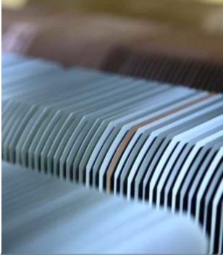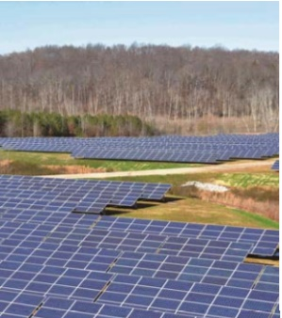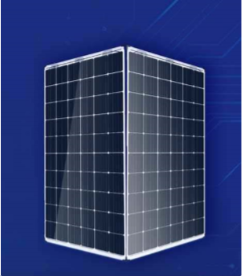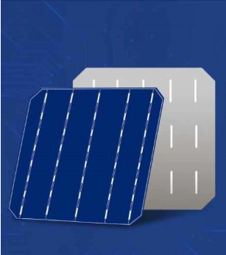

硅片 电池 组件 电站

**厂区环境**

